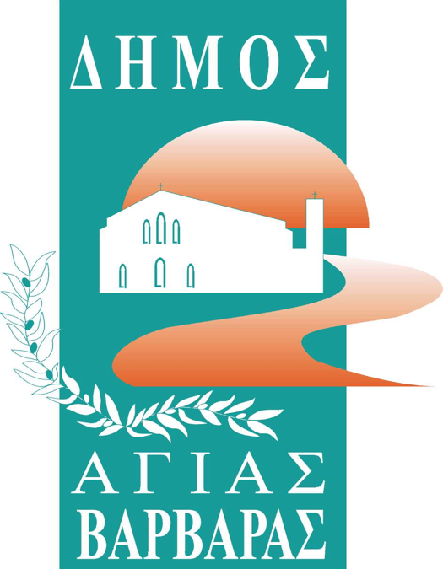ΔΗΜΟΣ ΑΓΙΑΣ ΒΑΡΒΑΡΑΣ

*Γραφείο Τύπoυ*

**ΔΕΛΤΙΟ ΤΥΠΟΥ  *04/03/2025***

**Ο ΧΟΡΟΣ ΤΩΝ ΧΑΡΤΑΕΤΩΝ…Η ΑΝΑΤΑΣΗ ΤΗΣ ΑΠΟΚΡΙΑΣ ΕΟΡΤΑΣΤΗΚΕ ΜΕΣΑ ΑΠΟ ΣΕΙΡΑ ΕΚΔΗΛΩΣΕΩΝ ΚΑΙ ΦΕΤΟΣ ΑΠΟ ΤΟ ΔΗΜΟ ΜΑΣ.**

Οι “Χαρταετοί” της Γειτονιάς των Αγγέλων του Μίκη και του Ιάκωβου Καμπανέλλη, ανέβηκαν χθες ψηλά στον ουρανό της Αγίας Βαρβάρας, περνώντας από τη νοητή γραμμή του συναισθήματος της ανάτασης, του ξεφαντώματος της Αποκριάς, σε εκείνο της κατάνυξης της Σαρακοστής.   
  
Ο Δήμος μας και φέτος γιόρτασε την περίοδο των Αποκριών, μέσα από πληθώρα εκδηλώσεων, διαλεγμένες για όλες τις ηλικίες, με την προσωπική επιμέλεια του δημάρχου μας Λάμπρου Μίχου και των στελεχών της δημοτικής αρχής, δίνοντας περισσότερη έμφαση όπως κάθε φορά στα παιδιά, αφού οι απόκριες αποτελούν δικαιωματικά την “στιγμή” τους. Ξεκινήσαμε με το **ανοικτό εργαστήρι κατασκευής μάσκας** στο Κέντρο Εικαστικών Τεχνών, όπου μικροί και μεγάλοι, επιδόθηκαν στην τέχνη και την τεχνική δημιουργίας μασκών, διαφόρων σχηματισμών και χρωμάτων. Συνεχίσαμε με το **ανοικτό εργαστήρι κατασκευής χαρταετού** στο Κινηματοθέατρο Γιάννης Ρίτσος, όπου είδαμε παιδιά από 2 ετών με τους γονείς τους, να κατασκευάζουν υπό την καθοδήγηση “μάστορα” του είδους, τον χαρταετό εξαρχής, με χαρτόνι, ξυλαράκια, σπάγγο, κόλλα, ψαλίδι, χαρτί για την ουρά, μαθαίνοντας πως θα γίνουν σωστά τα ζύγια και συμμετέχοντας μέσα από αυτή τη βιωματική διαδικασία στην αναβίωση της σχετικής παράδοσης. Ακολούθησε το **κυνήγι του χαμένου θησαυρού**, όπου ομάδες με ευρηματικές ονομασίες-όπως αυτή της ”συμμορίας του μαύρου κεφτέ”-παιδιών και μεγάλων, ξεχύθηκαν τρέχοντας στους δρόμους της πόλης μας συναγωνιζόμενες ποιά ομάδα θα λύσει όλους τους γρίφους και θα φθάσει πρώτη στην ανεύρεση του θησαυρού. Στη συνέχεια τα **τμήματα Παραδοσιακών Χορών του Σχολείου Παράδοσης και Λαογραφίας** του δήμου μας στο Κινηματοθέατρο Γιάννης Ρίτσος, “έστησαν χορό, για μια μπουκιά κι ένα ποτήρι και Δόξα τω Θεώ”, όπως χαρακτηριστικά ανέφερε ο δήμαρχος μας Λάμπρος Μίχος. Ακολούθως ο δήμος μας προσέφερε ένα εξαιρετικό μεσημέρι κεφιού, με μουσικές και χορούς, ειδικά οργανωμένο για τους **ηλικιωμένους της πόλης μας**, οι οποίοι γλέντησαν με την ψυχή τους στη “Μουσική Γωνιά”, συμμετέχοντας κι εκείνοι στα αποκριάτικα δρώμενα του δήμου μας.

Ο εορτασμός των Αποκριών έφθασε στην “Κυριακή των Απόκρεω”, όπου εκατοντάδες **μικρά παιδιά ξεφάντωσαν με τη συνοδεία των γονιών τους** στο Κλειστό Γυμναστήριο “Νίκης 2ου Λυκείου”, στο μοναδικό **πάρτυ μασκέ**, που ετοίμασε ο δήμος μας. Ανιματέρς, face painting, χορός, μπαλόνια, χαρά και παιχνίδι, παιχνίδι, παιχνίδι, “εμπειρίες” και συναισθήματα, που αποζητούν με θέρμη τα παιδιά μας τις απόκριες. Τα αποκριάτικα μας δρώμενα κορυφώθηκαν την **Καθαρά Δευτέρα**, με την **εορτή των Κούλουμων** στο Άλσος Μητέρας, σε μια γιορτή που επιμελήθηκε αποκλειστικά ο δήμος μας, φροντίζοντας για τα φαγητά και τα ποτά, που προσφέρθηκαν στον κόσμο, ο οποίος έγινε όλος μια παρέα, γλέντησε με τραγούδια, χορό, πολύ χαρά και κέφι, υπό τις μουσικές του συγκροτήματος της «Μουσικής Γωνιάς», που συμμετείχε αφιλοκερδώς.

**Καλή Σαρακοστή, και του χρόνου με υγεία, να πετάξει και να ακουστεί ακόμα ψηλότερα ο “Χορός των Χαρταετών” μας στην Όμορφη Πόλη μας!**